# 

# (POP) Proyecto orientado a macrodatos

# (big data)

# 

# Producto 2. Extracción de patrones exploratorios y modelación geoespacial

# 

**Consultora:** Elena Villa

**Grupo: MACROTADATES**

Adrià Coma

Valeriano Gragera

Eliana de la Cruz

Stefano Gallone

3.1.1 Exploración y obtención de datos geoespaciales abiertos (OGC) e información estadística de la fuente de datos móviles para agosto de 2015

Ejecutamos jupyter con el comando ***jupyter notebook*** e importamos las librerías necesarias.

Después de esto vamos a realizare la importación del fichero que hemos descargado mesBCN1.shp

:

Leemos el archivo como Geodataframe

Comprobamos la tabla con el siguiente comando



Comprobamos el numero de filas de nuestro conjunto de datos (como querremos contar el numerod e filar contamos cualquier columna, en nuestro caso IDTRAM)

Comprobamos el tipo de datos

Comprobamos el sistema de referencia de coordenadas

Describimos las variables

* El recuento o número de valores
* significar
* Desviación estándar (ETS)
* mínimo (min), máximo (max)
* Cuantil 25%, 50% y 75%

Con este método obtenemos la media de la columna correspondiente, en nuestro caso POBINT

Calcular el número de entradas fullCarrie únicas no nulas



Calcular el número de entradas de fecha únicas no nulas y describir la variable

Compruebe la presencia de valores nulos en el conjunto de datos "Móvil".

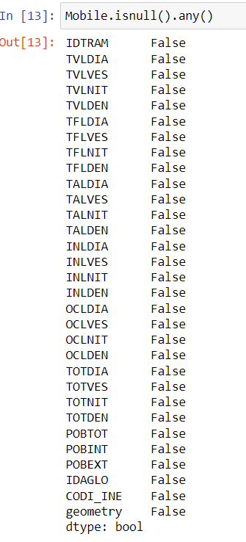

Contar el número de valores nulos en el conjunto de datos "Móvil"

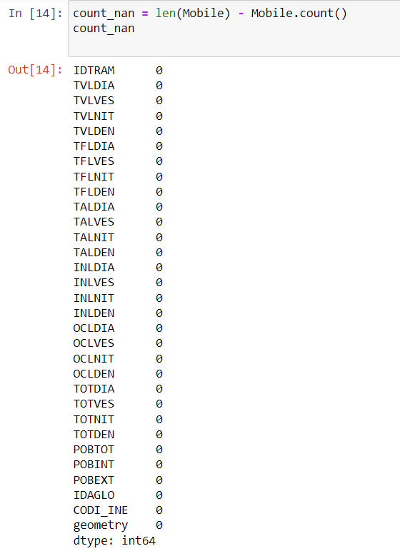

Elimine **los valores nulos en las columnas 'carrier' y 'fullCarrie' y construya un nuevo geodataframe llamado "Mobile2"**

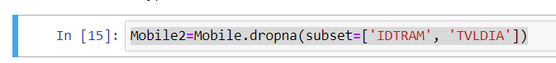

**Compruebe el número de filas del conjunto de datos "Mobile2"**

**Número de entradas fullCarrie únicas no nulas del conjunto de datos "Mobile2"**



**Número de entradas de fecha únicas no nulas del conjunto de datos "Mobile2"**

**Describir el conjunto de datos "Mobile2"**

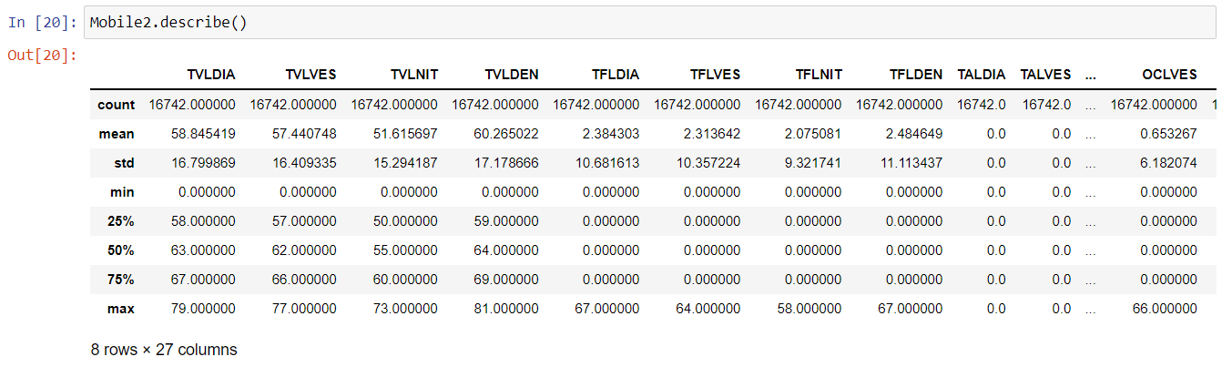

**Compruebe la presencia de valores Null en el conjunto de datos "Mobile2"**

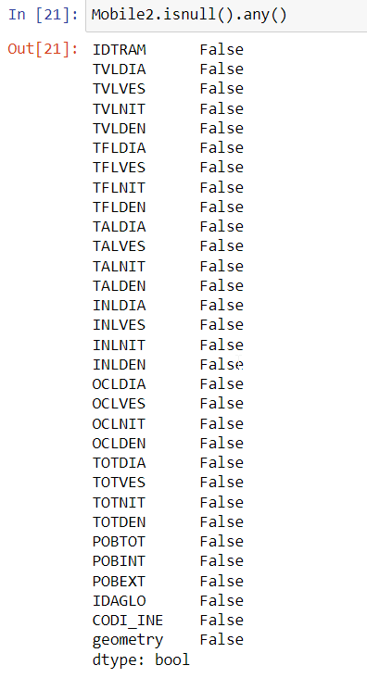

**Contar el número de valores Null en el conjunto de datos "Mobile2**

